10.2А Тригонометрические  уравнения и неравенства | Школа Гимназия «Лика»
Дата: 20.11.23 | ФИО учителя: Саитбаева З.И.
Класс: 10 «А» | Количество
 | присутствующих: 16 | отсутствующих: 2
Тема урока | Методы решения тригонометрических уравнений
Цели обучения, которые достигаются на данном уроке (ссылка на учебную программу) | 10.2.4.6 решать тригонометрические уравнения c применением тригонометрических формул и разложением на множители  10.2.4.7 решать тригонометрические уравнения сведением к квадратному уравнению и однородные уравнения первой и второй степени
Цели урока | - Обобщить теоретические знания по теме;  - решать тригонометрические уравнения различными способами;
Критерии оценивания | Учащиеся:  - знают методы решения тригонометрических уравнений;  -правильно применяют метод для приведения уравнения к простейшему тригонометрическому уравнению  -умеют решать простейшие тригонометрические уравнения  Владеет навыками самооценивания и взаимооценивания
Языковые цели | Учащиеся будут:  - аргументировать свои выводы, работая в группе, при повторении теоретического материала на более высоком уровне;  - описывать ход своих действий и делать выводы;  - при устной работе обосновывать ответ, используя терминологию.
Привитие ценностей | - Развивать познавательный интерес. Воспитывать волю и настойчивость для достижения конечных результатов;  - Воспитывать уважительное отношение к одноклассникам.  Умение работать в команде, отвечать за качество своей работы, умение организовывать свое время.  Привитие ценностей осуществляется посредством работ, запланированных на данном уроке.
Межпредметные связи | Взаимосвязь с жизнью через решение практических задач.
Предварительные знания | Знание определения основных тригонометрических функций, обратных тригонометрических функций. Решение простейших тригонометрических уравнений

Запланированные этапы урока | Запланированная деятельность на уроке | Ресурсы
Организация урока  (3 мин) | Цель: организация начала урока.  Приветствие. Отметка отсутствующих. Проверка готовности учащихся к уроку.  Проверка д/з: №№8.7;8.8;8.9 во всех б)  Девиз урока: Первое условие, которое надлежит выполнять в математике, - это быть точным, второе - быть ясным и, насколько можно, простым. Л. Карно  Сегодняшний урок пройдёт в виде соревнования. Класс разбит на 3 команды: « Royal High», « Гений Евгений»» и «Византийская тригонометрия» Капитаны команд: Ойстрах Кирилл,Черкасова Злата, Муравьёва Мария  Игра будет состоять из 7 туров.  I ТУР “Потяни за ниточку”.  II ТУР «Найдите соответствие формул!»  III ТУР Диктант «На приз Гиппарха»  IV ТУР Математическая эстафета  V ТУР Исправь ошибки!  VI ТУР Групповая работа “Видит око, да ум еще дальше”.  VII ТУР Конкурс капитанов  2. На каждом этапе предполагаются вопросы , задания с вариантами ответов или с планом решения  3. Ответы оцениваются и заносятся в оценочный лист.  4. На табло фиксируются ответы команд. | Презентация  Слайд 2  Слайд 4  Слайд 6  Слайд 39
Целеполагание и этап актуализации знаний  (7минут) | 1 ТУР “Потяни за ниточку”.  Каждому участнику команды дается текст теоретического материала. Верность выполнения проверяется по ответам, заранее записанным на экране.  За каждый правильный ответ участник получает 1 балл, за неправильный ответ – 0 баллов.  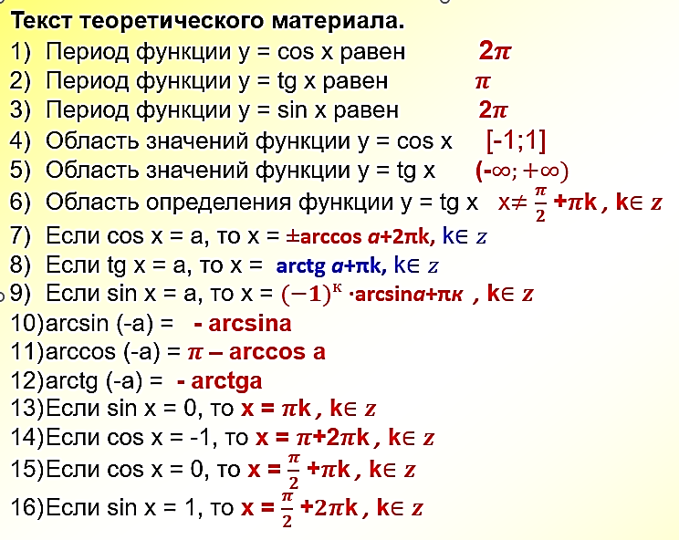  Подсчет баллов на этом этапе, следующий: если, верно, от 16 до 12 ответов – 3балла, верно, от 11 до 5 ответов - 1балл,  меньше 5 ответов – 0 баллов.  IIТУР Найдите соответствие формул!  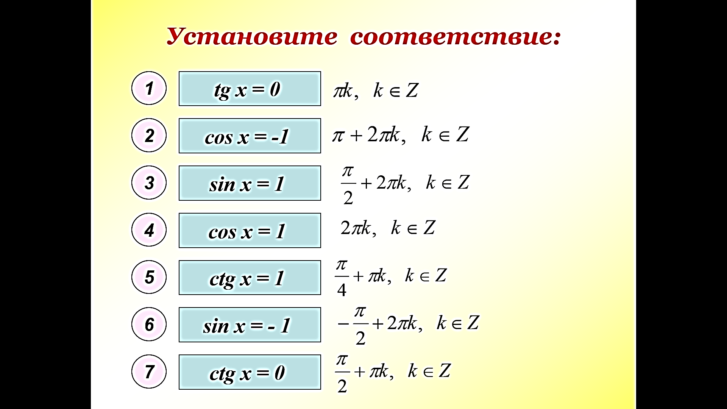 | Слайды 7-9  Слайды 10 - 12
Этап практических упражнений  (12 минут)  Групповая работа  (12мин) | III тур Диктант «На приз Гиппарха»  Немного истории. Одним из основоположников тригонометрии является древнегреческий астроном Гиппарх, живший во 2 веке до н. э. Он был автором первых тригонометрических таблиц, которые, к сожалению, не дошли до нас. Но, говоря современным языком, по данным таблицам находили значения удвоенного синуса половины соответствующего центрального угла.  Нужно ответить с помощью символов “1” (да) и “0” (нет).  Подсчет баллов на этом этапе, следующий: если, верно, от 7 до 10 ответов – 3 балла, верно, от 4 до 6 ответов - 1 балл, меньше 4 ответов – 0 баллов.  Вопросы – задания.  1. Является ли убывающей функция y = cos x?  2. Является ли четной функция y = sin x?  3. Верно ли, что функция y = tg x – возрастающая на своей области определения?  4. Верно ли, что sin($\frac{\sqrt{3}}{2} )=\frac{π}{6}$ ?  5. Верно ли, что arcsin(- $\frac{1}{2} )=-\frac{π}{6}$ ?  6. Областью определения функции y = sin x является промежуток  [-1;1]?  7. Областью значений функции y = sin x является промежуток [-1;1]?  8.Период функции y = cos x равен $π$?  9.Период функции y = tg x равен $π$?  10.Период функции y = sin x равен 2$π$? Ответ: 0 0 1 0 1 0 1 0 1 1  IV ТУР Математическая эстафета  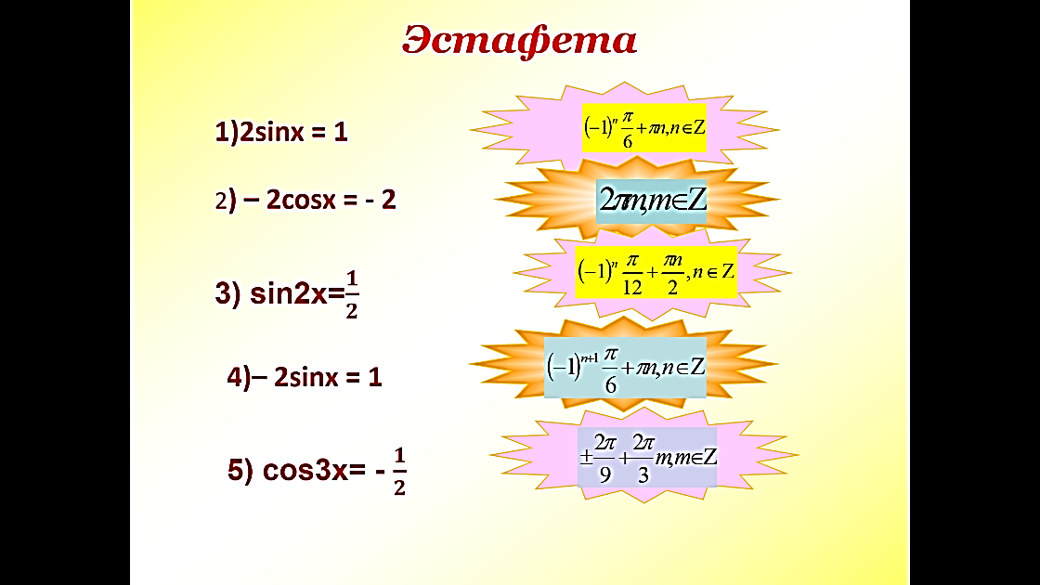  Максимальный балл-5 баллов  V ТУР Исправь ошибки!  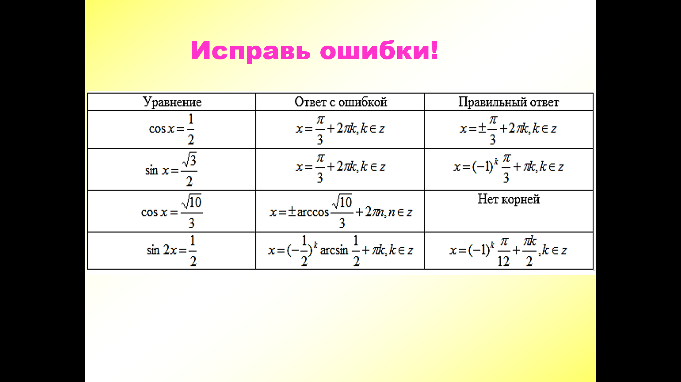  Максимальный балл-5 баллов  VI ТУР Групповая работа “Видит око, да ум еще дальше”.  За каждый правильный ответ на этом этапе участник получает 2 балл, за неправильный ответ – 0 баллов.  Максимум 10 баллов  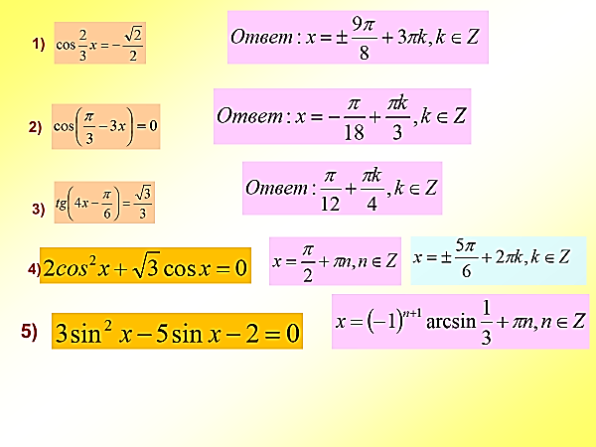  Взаимопроверка. | Слайды 13 - 14  Слайд 15  Слайды  16 – 17  Слайды 18 - 19  Слайды  20 – 21  Слайды  22 – 27
Конкурс капитанов  (6 мин)  Подведение итогов  (2 минуты) | IV ТУР «Конкурс капитанов»  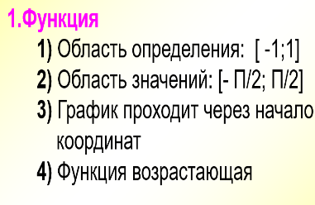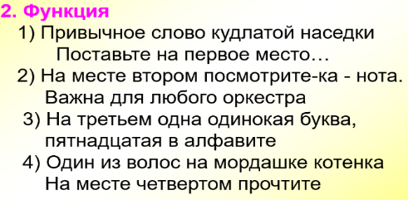  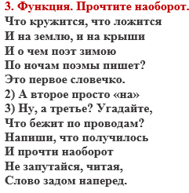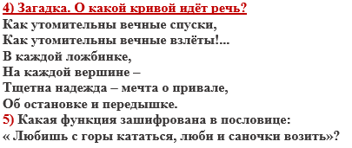  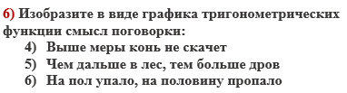  Подведение итогов и награждение победителей. | Слайды 28-32  Слайд 33  Слайды 34-37  Слайды 39-40

Конец урока  (3 минуты) | Рефлексия. Учащиеся в конце урока определяют свою успешность и отношение к уроку.  Что вам понравилось на уроке?  2) Какие сложности возникли при решении уравнений?  3) Что нужно сделать для достижения целей обучения?  Домашнее задание. №№8.5;8.6 |  |  | Слайды 38,41
Дифференциация – каким образом Вы планируете оказать больше поддержки? Какие задачи Вы планируете поставить перед более способными учащимися? |  | Оценивание – как Вы планируете проверить уровень усвоения материала учащимися? | Здоровье и соблюдение техники безопасности. Связи с ИКТ.
На уроке предусмотрена дифференциация в виде выполнения разноуровневых заданий. Ученики, распределяя в группе задания, самостоятельно выбирают уровень сложности. |  | Предусмотрена взаимопроверка по ключу, в ходе которой оценивается умение учеников применять теоретические знания. В ходе групповой деятельности при выполнении заданий оцениваются умение правильно применять методы решения тригонометрических уравнений | Запланированы виды деятельности на уроке, способствующие передвижению учащихся по классу, необходимо обеспечить безопасность. Следить за осанкой учащихся.
